

**Estudo do funcionamento de uma fábrica de *skates***

**Simulação e Computação Científica**

**António Marques Maria - 2017265346**

**David Jesus Vaz Cortesão Silva – 2008109004**

**Modelo de Simulação**

O objetivo deste simulador é simular o funcionamento de uma fábrica de skates em que são feitos os componentes (pranchas e rodas) e de seguida são montados os skates ou os componentes são separados em caixas.

Para este efeito foram criados três componentes no Salabim, o primeiro foram as pranchas em que são efetuadas todas as etapas descritas no processo de criação, de seguida as rodas que também seguiram as suas próprias etapas e no final é efetuada uma escolha aleatória se os componentes vão ser utilizados para o seu empacotamento ou para a conceção de skates.

Também foi criado um gerador de rodas, placas e de processos de finalização que corre enquanto a fábrica está ativa, ou seja, durante o seu período de funcionamento de oito horas. Para aplicar este intervalo de oito horas foi criado outro processo que muda o estado da fábrica para ativo ou inativo consoante o tempo que passe.

Implementar este cenário também exigiu a criação de recursos e de filas de espera, os recursos são criados estaticamente, exceto as pranchas e as rodas que são alterados na sua quantidade à medida que vão ser criados. As filas de espera servem para as várias etapas dos componentes saberem quanto tempo ficam à espera dos recursos que necessitam para puderem ser efetuadas. Quando os recursos ficam acessíveis, o produto é retirado da fila de espera específica. As outras filas que são criadas são os armazéns em que os produtos entram da maneira descrita no enunciado e podem ser retirados após 24 horas de espera, podendo, no entanto, continuar no armazém se não chegarem a ser utilizados.

**Implementação em Salabim**

Aqui estão descritos o processo "Clock" que muda o estado da fábrica se estiver no seu horário de funcionamento ou não, ou seja, o estado começa em ativo e passadas oito horas, esse estado é alterado para inativo(horário de trabalho), e volta a ficar ativo no dia seguinte, passadas 16 horas, e assim consecutivamente.

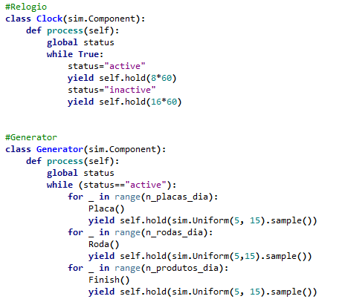 O "Generator" fica a criar placas, rodas e processos de enquanto a fábrica estiver no seu horário de funcionamento.

Os três estados de criação do skate seguem a descrição efetuada no processo de produção, sendo as várias etapas representadas por intervalos de tempo diferentes, visto que cada um tem um tempo de execução diferente. Também foram aplicadas as várias filas de espera, enquanto verifica se os recursos estão disponíveis, e também foram incluídos os armazéns onde ficam a repousar durante um dia, e de onde são retirados quando forem utilizados na etapa seguinte, ou onde ficarão, caso não cheguem a ser precisos.

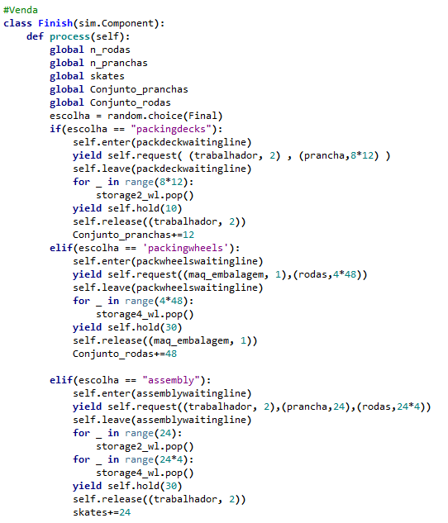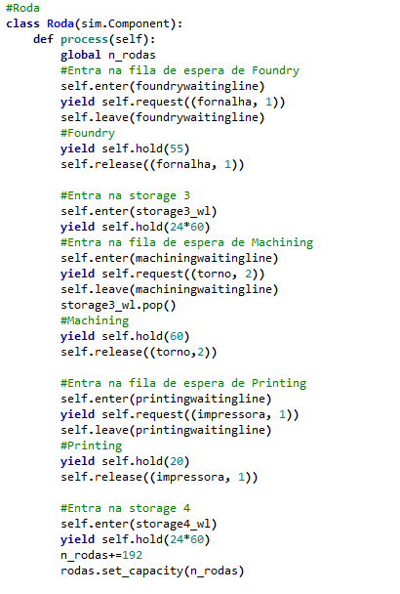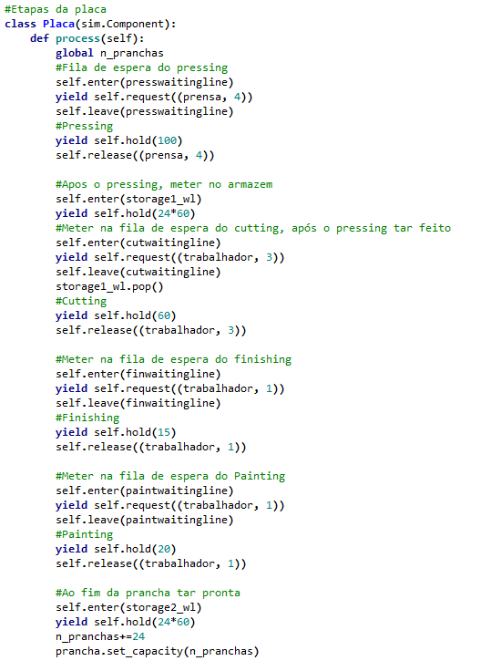

3-Classe que cria skates ou caixas

1-Classe que cria pranchas

2-Classe que cria rodas

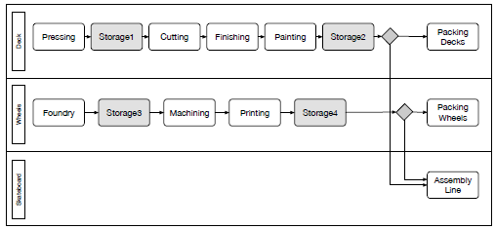

4-Esquema dos processos

**Validação do programa**

Para realizar a validação deste programa, decidimos fazer por análise de parâmetros, ou seja, mudámos parâmetros, como por exemplo a procura dos produtos produzidos e o número de recursos disponíveis, e verificamos se as alterações destes vão influenciar o sistema real.

Para estes testes, vamos alterar dois parâmetros em específico, o número de impressoras e a procura de caixas produzidos no final do mês.

**Situação 1 (inalterado):**

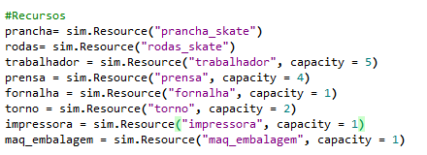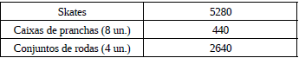

Com estes recursos e esta procura a produção foi:

Os recursos disponíveis conseguem satisfazer a procura no final do mês.

Lista de espera para a máquina de impressão:

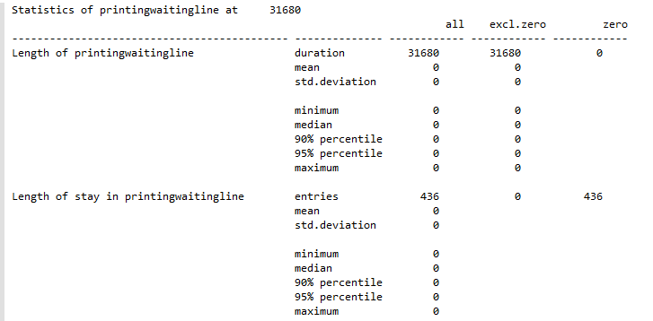

Ou seja, como a máquina de impressão nunca é sobreposta na sua utilização a fila de espera nunca é realmente útil. Com esta informação podemos até concluir que apenas uma máquina de impressão é necessária, sendo que se adicionarmos mais vão ser utilizados mais recursos ineficientemente, pois essa máquina nunca será utilizada.

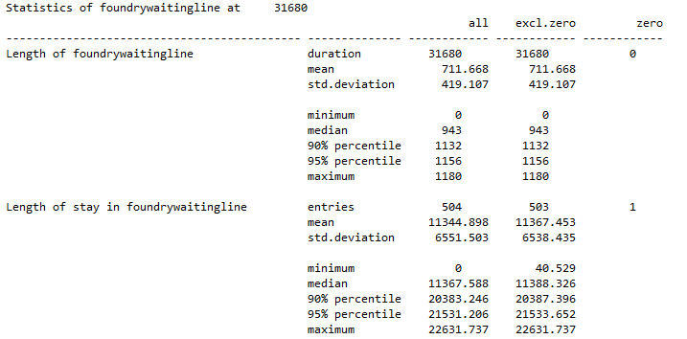Lista de espera da fornalha:

No caso da fornalha, apesar da lista de espera ter tempos elevados e uma média de 943 lotes de rodas à espera de serem processadas, não compensa ter mais recursos visto que a procura no final do mês é satisfeita com a quantidade atual.

**Situação 2 (Maior procura de caixas):**



4000

1000

Com estes recursos e esta procura a produção foi:

Concluímos que ao aumentar a procura dos conjuntos de pranchas e de rodas, mesmo sem aumento os recursos disponíveis, a sua produção consegue corresponder, isto acontece visto que os armazéns têm material de sobra ainda para a produção das caixas e que os recursos que existem conseguem produzir mais no mesmo período de tempo caso seja necessário.

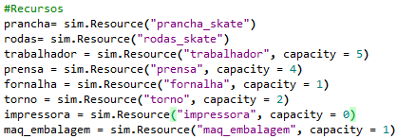**Situação 3 (Quantidade de impressoras nula):**



Com estes recursos e esta procura a produção foi:



Como não há impressoras não podem ser feitas rodas, e consequentemente, skates. Logo, a fábrica só irá produzir caixas de pranchas.

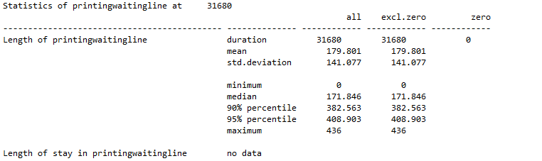Lista de espera para a máquina de impressão:

Como não existem máquinas de impressão, todos os lotes de rodas vão ficar presos na lista de espera para impressão, nunca saindo. Não existem dados do tempo de espera da fila porque nunca vai chegar a sair dela, visto que não existem recursos disponíveis.

**Análise de resultados**

Os skates produzidos vão depender muito da variável aleatória visto que para eles serem feitos é necessário juntar as pranchas com as rodas, isto é, é necessário existir 4 rodas e uma prancha. Existindo esta variável geral pode facilmente dar-se o caso de apenas existirem rodas ou apenas existirem pranchas, como pudemos verificar através das simulações.

Verificámos também que o número de fornalhas vai influenciar muito a produção visto que se simularmos com números irreais como 1000 fornalhas, as filas de espera vão estar sempre a zero pois vai existir sempre uma fornalha para produção. No entanto, caso a simulação seja feita com números mais reais as filas de espera já vão ser maiores e consequentemente vai fazer com que a produção de skates seja menor.